HƯỚNG DẪN SỬ DỤNG DỊCH VỤ CÔNG TRỰC TUYẾN MỨC ĐỘ 4
Dịch vụ công trực tuyến mức độ 4 Là dịch vụ công trực tuyến mức độ 3 và cho phép người sử dụng thanh toán lệ phí (nếu có) được thực hiện trực tuyến. Việc trả kết quả có thể được thực hiện trực tuyến, gửi trực tiếp hoặc qua đường bưu điện đến người sử dụng.
Hiện nay, Dịch vụ công trực tuyến mức độ 4 được triển khai có hiệu quả tại các đơn vị: Cục Thuế tỉnh, Cục Hải quan tỉnh, Bảo hiểm xã hội tỉnh và Sở Tài chính, Ngân hàng nhà nước, Sở Giao thông Vận tải, UBND TP Hà Tĩnh, UBND TX Hồng Lĩnh, UBND huyện Hương Khê.
Để sử dụng dịch vụ hành chính công trực tuyến mức độ 4 trên Cổng dịch vụ công trực tuyến, chúng ta mở trình duyệt web và truy cập vào Cổng dịch vụ công trực tuyến tỉnh Hà Tĩnh bằng cách gõ vào địa chỉ http://dichvucong.hatinh.gov.vn
Ví dụ: Sử dụng dịch vụ công mức 4 - Thanh toán phí dịch vụ công của dịch vụ “Cấp giấy phép kinh doanh vận tải cho ô tô”.
Sau khi hoàn thiện hồ sơ các bước theo mức độ 3, thực hiện các bước tiếp theo để Thanh toán phí.
1. Thanh toán phí dịch vụ công
Đối với các hồ sơ của dịch vụ công “Cấp giấy phép kinh doanh vận tải cho ô tô” doanh nghiệp phải thanh toán phí. Hồ sơ sau khi được cán bộ chuyển về doanh nghiệp ở trạng thái “Chờ thanh toán”, doanh nghiệp sẽ thực hiện thanh toán phí cho thủ tục theo các bước sau:
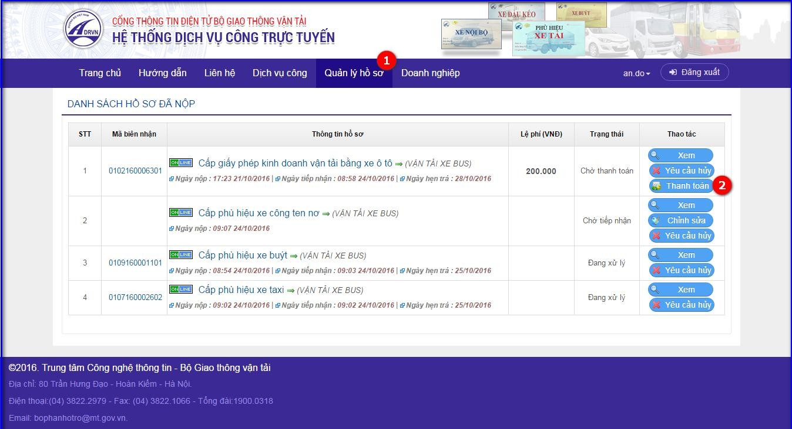
- Bước 1. Doanh nghiệp nhấn tab “Quản lý hồ sơ”. Hiển thị danh sách hồ sơ đã nộp và ở trạng thái “Chờ thanh toán”.
- Bước 2. Nhấn nút lệnh “Thanh toán” tại cột Thao tác để thực hiện Thanh toán phí cho thủ tục.
Doanh nghiệp có thể lựa chọn thanh toán theo 2 phương thức sau:
  - Thanh toán trực tuyến
  - Thanh toán chuyển khoản
2. Thanh toán trực tuyến
Để thực hiện thanh toán phí thủ tục theo phương thức thanh toán trực tuyến, doanh nghiệp cần có tài khoản ngân hàng trực tuyến có thể kết nối thanh toán qua hệ thống thanh toán thương mại điện tử quốc gia Keypay.
Doanh nghiệp sẽ thực hiện thanh toán trực tuyến theo các bước sau:
Bước 1: Doanh nghiệp chọn phương thức thanh toán “Thanh toán trực tuyến” và nhấn nút “Thanh toán”.
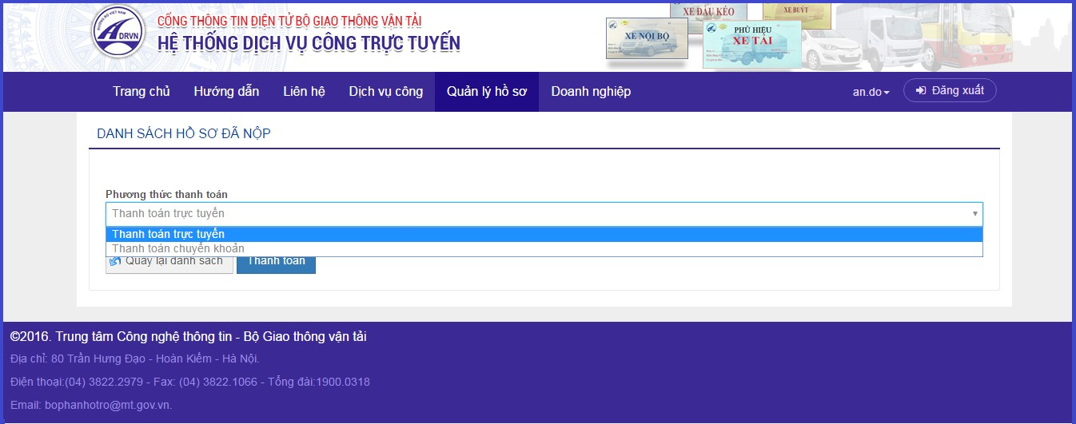
Màn hình sẽ hiển thị thông tin phí và nội dung phí cần nộp.
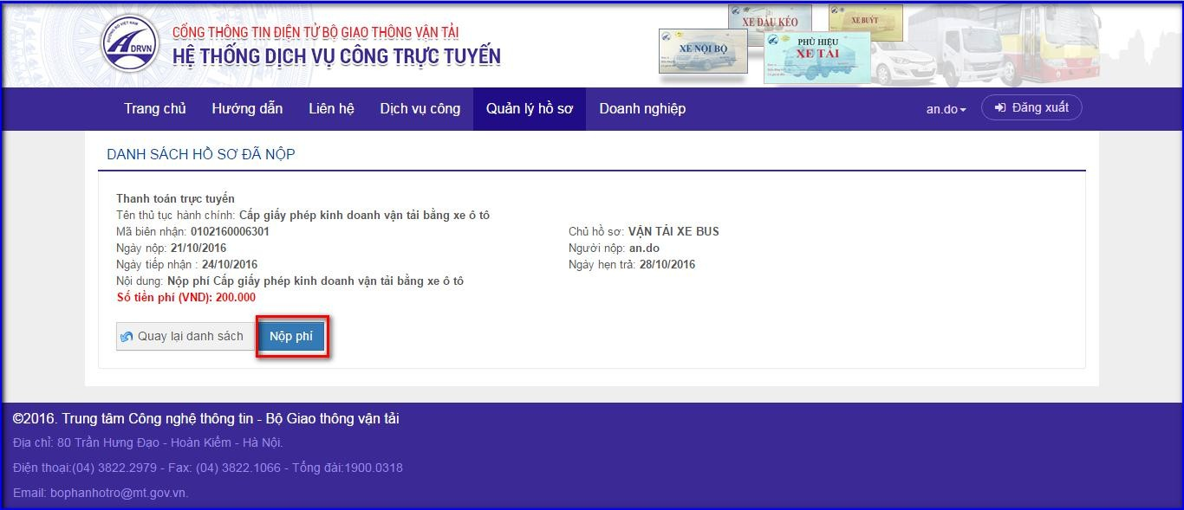
- Bước 2: Doanh nghiệp nhấn nút lệnh “Nộp phí”, hệ thống hiển thị màn hình giao dịch keypay, doanh nghiệp chọn ngân hàng thanh toán (trang sau).

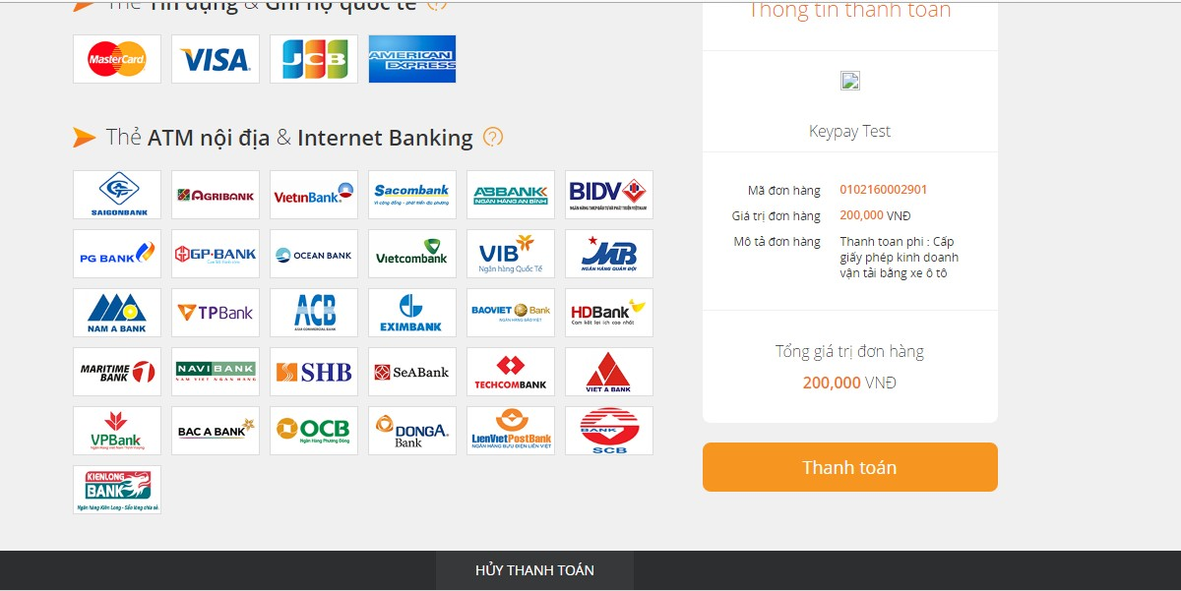

- Bước 3. Nhấn nút “Thanh toán” để điền thông tin tài khoản.

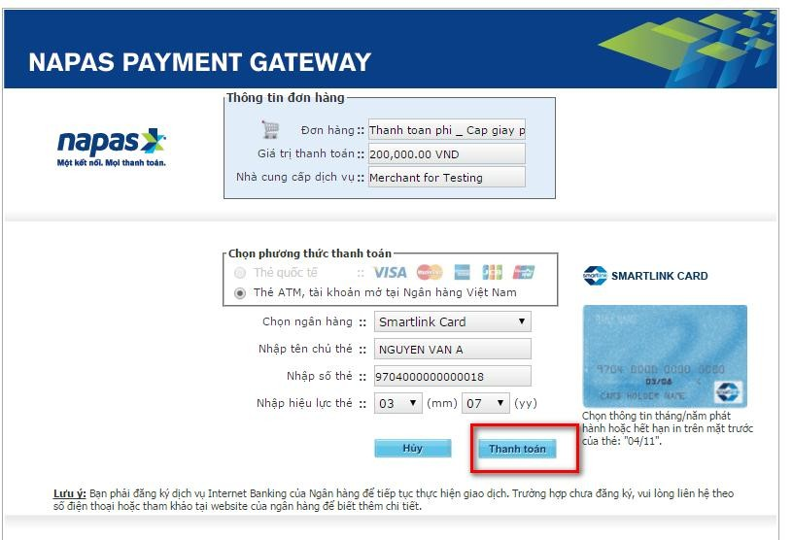
- Nhấn “Thanh toán” để tiếp tục quá trình.
- Doanh nghiệp nhập OTP (OTP) và mã xác nhận, nhấn nút “Thanh toán” để hoàn thành quá trình nộp phí.
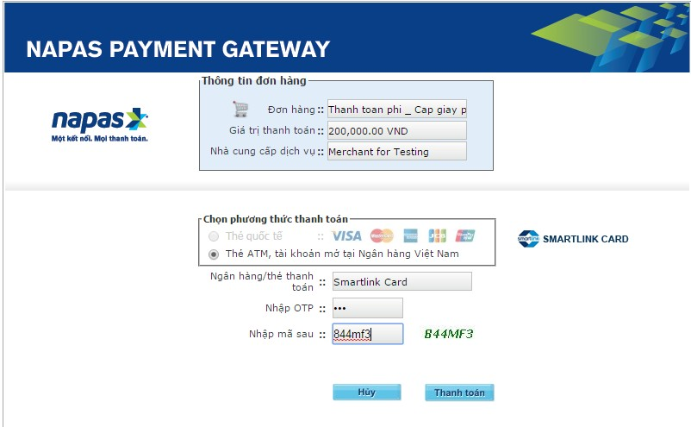

- Hệ thống sẽ hiển thị thông báo giao dịch thanh toán thành công.

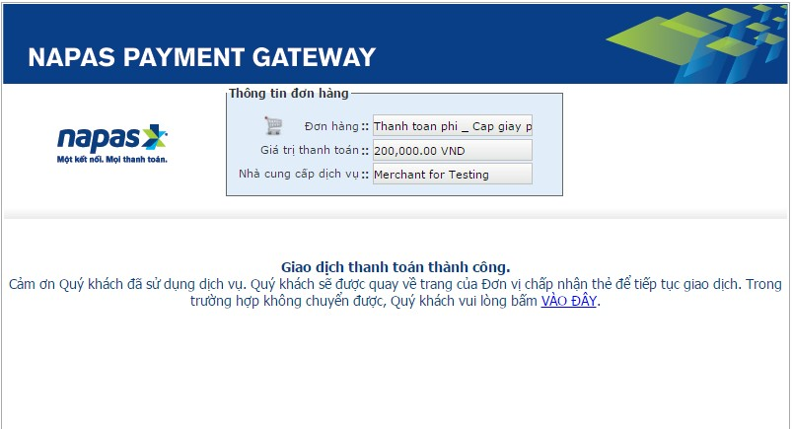

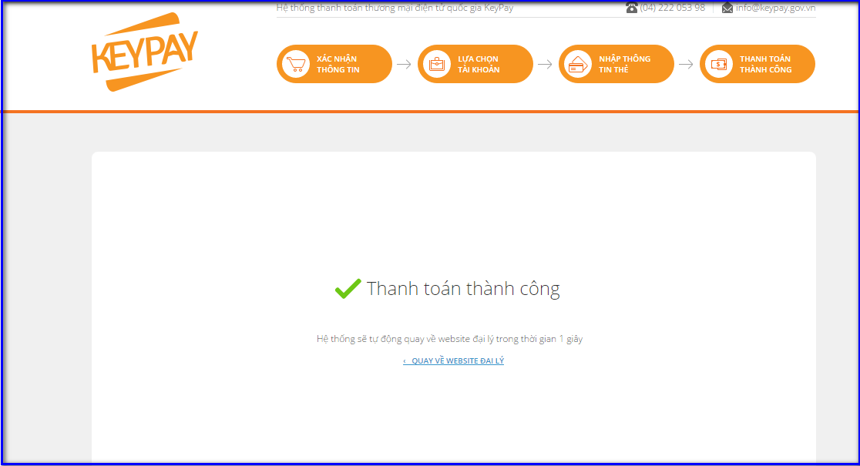

- Sau khi thanh toán thành công, quá trình sẽ quay trở lại hệ thống cấp (đổi) giấy phép kinh doanh vận tải, phù hiệu, biển hiệu cho xe ô tô và hồ sơ sẽ ở trạng thái “Chờ xác nhận thanh toán”.

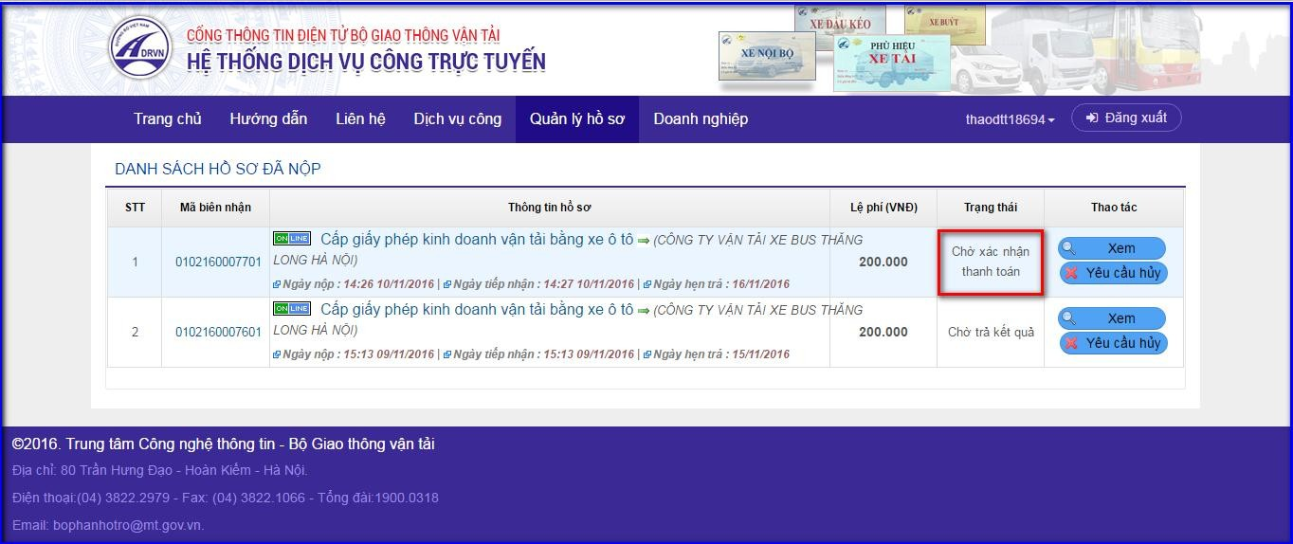

3. Thanh toán chuyển khoản
- Để thanh toán phí thủ tục bằng phương thức chuyển khoản, doanh nghiệp cần thanh toán trực tiếp tại ngân hàng hoặc chuyển khoản qua ATM đến số tài khoản tiếp nhận phí của Cơ quan chức năng mình đăng ký. Sau đó, doanh nghiệp sử dụng hóa đơn giao dịch chuyển khoản tại các ngân hàng để thực hiện phương thức thanh toán chuyển khoản trên hệ thống.

